Проведение мастер-классов. Графика. Композиция.

Меня зовут Ирина Александровна Бабушкина.
Я закончила Нижнетагильский государственный педагогический институт,
сейчас работаю в детской художественной школе города Каменска-Уральского, Свердловская область. Отношу себя к художникам-графикам, люблю делать иллюстрации, часто для творческих работ вдохновляюсь текстом. Регулярно участвую в выставках разного уровня. В художественной школе преподаю рисунок и декоративно-прикладную композицию. Кроме основной педагогической деятельности в школе, учреждения культуры города часто просят меня провести мастер-классы, что я делаю, пожалуй, даже с удовольствием.
Планирую и готовлю эти занятия так, чтобы в них могли принять участие люди любого возраста. От спешащих и часто неусидчивых подростков, до сомневающихся в себе пенсионеров. И с беспроигрышным результатом, чтобы участники могли почувствовать вкус к изобразительному творчеству и радость от процесса.

Мастер-класс по декоративной графике в городском выставочном зале.
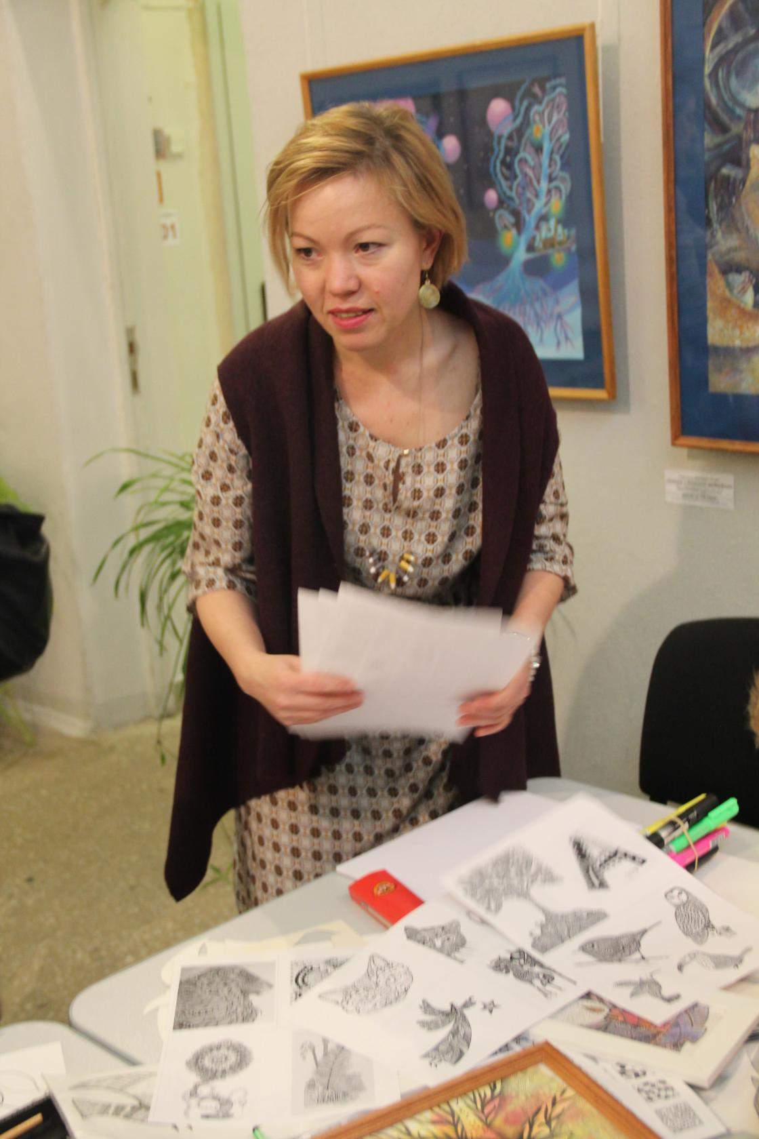

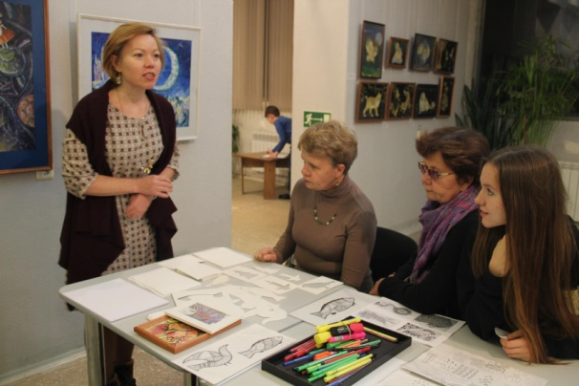
Участники мастер-класса работали с силуэтными шаблонами и множеством образцов «для вдохновения».
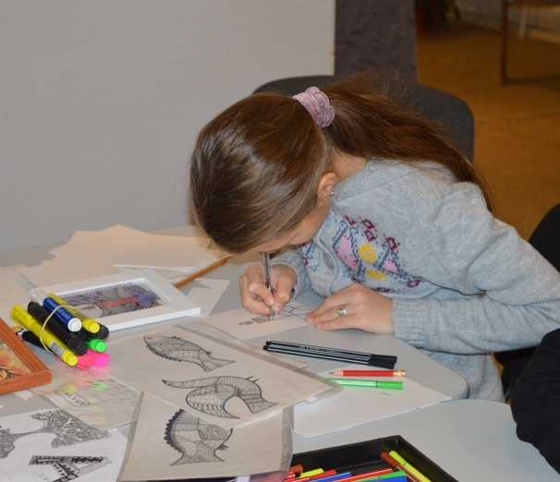

Мастер-класс по созданию коллажной кото-открытки в городской библиотеке.
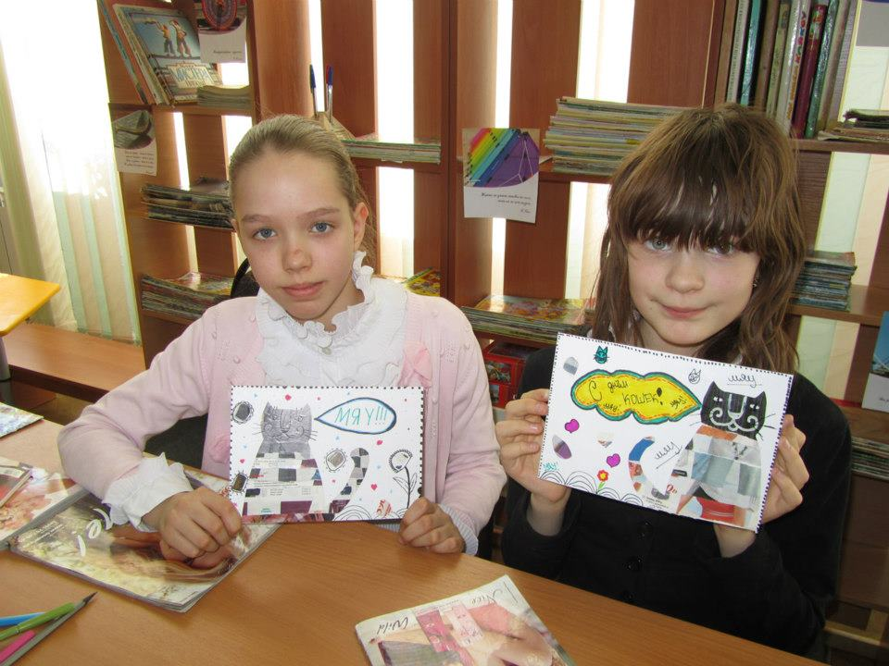
Заготовленный заранее силуэт кота любой коллаж превращал в законченную композицию.

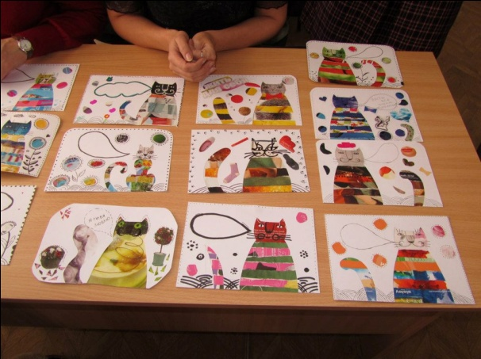
Участвовали не только дети, но и сотрудники библиотеки.

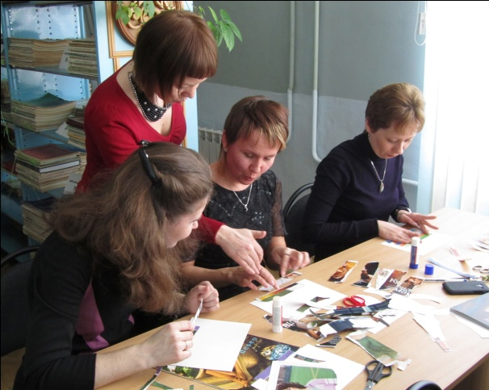

Мастер-класс по созданию открытки с использованием круп и зёрен в городской библиотеке.
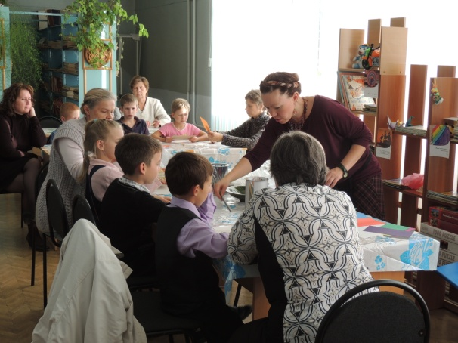
Тактильно-приятные крупяные узоры.
Развиваем и моторику рук и умение нанести правильное количество клея.

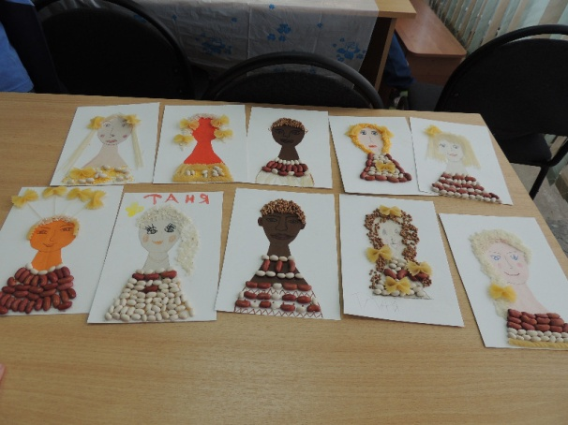

С 2012 года в нашей школе работает кабинет песочного рисования.
В нём занимаются дети от 6 до 16 лет, есть занятия для родителей вместе с детьми, стараемся, чтобы вместе со всеми занимались и дети с ограниченными возможностями здоровья.
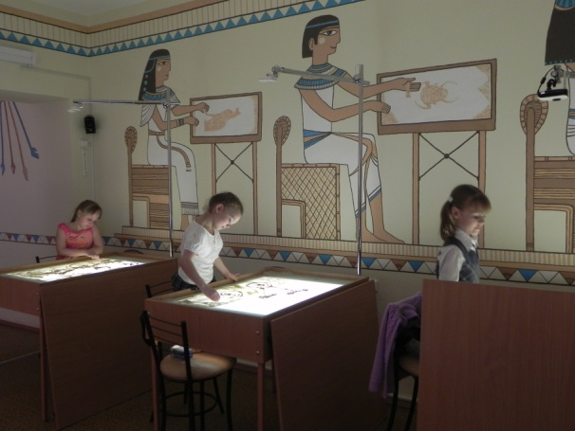

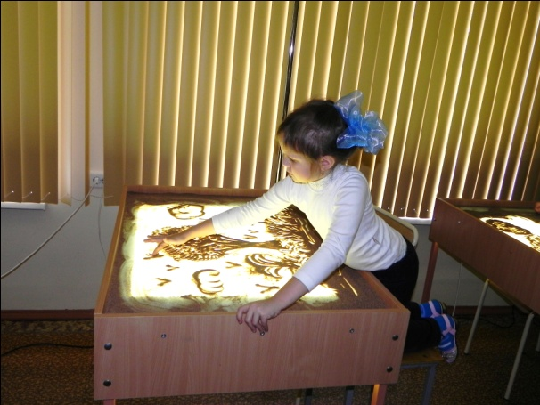

В каникулы в кабинете песочного рисования идут мастер-классы для всех желающих рисовать горожан.
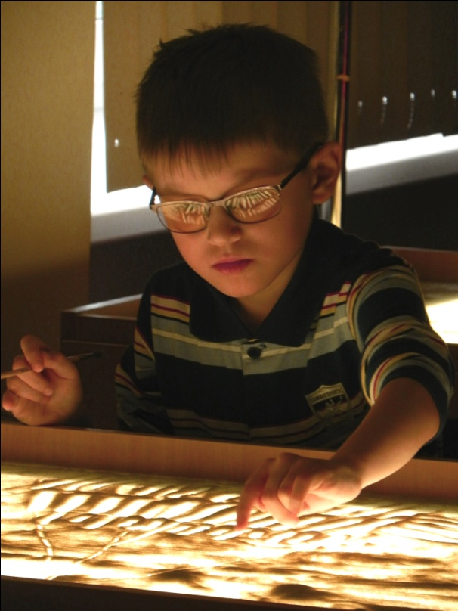

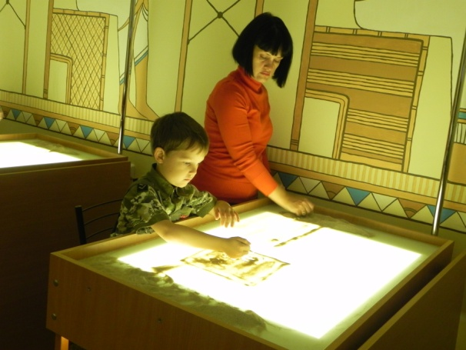

Тема каждого мастер-класса соответствует времени года, календарному празднику. Сложность – возрасту участников. И конечно всегда есть место для творческой импровизации.

